- Израчунај вредност израза:  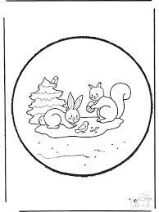  5 * 8 = 4 * 7 + 36 =  4 * 6 = 5 * 9 – 27 =  3 * 9 = 3 * 5 + 68 =  - На линију упиши број који недостаје.  __ * 4 = 36 5 * __ = 45  __ * 7 = 35 10 * __ = 70  - Бака је у башти засадила 4 реда по 7 струкова парадајза. Колико струкова парадајза је засадила бака?  _________________________  __________________________________________________________  - У учионици има 10 клупа и у свакој клупи по 2 столице. Колико је клупа и столица укупно у учионици?  _______________________  __________________________________________________________  - На 4 полице је било по 8 чаша, а на столу су стајале 4 чаше. Мама је узела све чаше да опере. Колико је чаша опрала мама?  ____________________  __________________________________________________________  Учитељица Снежана | - Израчунај вредност израза:  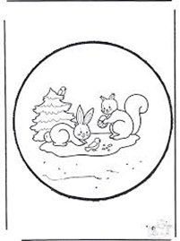  5 * 8 = 4 * 7 + 36 =  4 * 6 = 5 * 9 – 27 =  3 * 9 = 3 * 5 + 68 =  - На линију упиши број који недостаје.  __ * 4 = 36 5 * __ = 45  __ * 7 = 35 10 * __ = 70  - Бака је у башти засадила 4 реда по 7 струкова парадајза. Колико струкова парадајза је засадила бака?  _________________________  __________________________________________________________  - У учионици има 10 клупа и у свакој клупи по 2 столице. Колико је клупа и столица укупно у учионици?  _______________________  __________________________________________________________  - На 4 полице је било по 8 чаша, а на столу су стајале 4 чаше. Мама је узела све чаше да опере. Колико је чаша опрала мама?  ____________________  __________________________________________________________  Учитељица Снежана

